Федеральное государственное автономное образовательное учреждение высшего образования «Национальный исследовательский университет ИТМО».

Факультет программной инженерии и компьютерной техники

Базы данных

Лабораторная работа №4

Вариант 71

Выполнил: Свечников Константин Денисович, P3130

Проверил: Перцев Т. С., преподаватель практики

**Оглавление**

Задание 2

Ход работы 3

Запросы 3

Добавление индексов 3

Планы выполнения запросов 4

EXPLAIN ANALYZE 7

Заключение 8

Задание

Составить запросы на языке SQL (пункты 1-2).

Для каждого запроса предложить индексы, добавление которых уменьшит время выполнения запроса (указать таблицы/атрибуты, для которых нужно добавить индексы, написать тип индекса; объяснить, почему добавление индекса будет полезным для данного запроса).

Для запросов 1-2 необходимо составить возможные планы выполнения запросов. Планы составляются на основании предположения, что в таблицах отсутствуют индексы. Из составленных планов необходимо выбрать оптимальный и объяснить свой выбор.

Изменятся ли планы при добавлении индекса и как?

Для запросов 1-2 необходимо добавить в отчет вывод команды EXPLAIN ANALYZE [запрос]

1. Сделать запрос для получения атрибутов из указанных таблиц, применив фильтры по указанным условиям:  
   Н_ТИПЫ_ВЕДОМОСТЕЙ, Н_ВЕДОМОСТИ.  
   Вывести атрибуты: Н_ТИПЫ_ВЕДОМОСТЕЙ.ИД, Н_ВЕДОМОСТИ.ЧЛВК_ИД.  
   Фильтры (AND):  
   a) Н_ТИПЫ_ВЕДОМОСТЕЙ.ИД < 2.  
   b) Н_ВЕДОМОСТИ.ИД < 39921.  
   c) Н_ВЕДОМОСТИ.ИД > 1250981.  
   Вид соединения: RIGHT JOIN.
2. Сделать запрос для получения атрибутов из указанных таблиц, применив фильтры по указанным условиям:  
   Таблицы: Н_ЛЮДИ, Н_ОБУЧЕНИЯ, Н_УЧЕНИКИ.  
   Вывести атрибуты: Н_ЛЮДИ.ФАМИЛИЯ, Н_ОБУЧЕНИЯ.ЧЛВК_ИД, Н_УЧЕНИКИ.ГРУППА.  
   Фильтры: (AND)  
   a) Н_ЛЮДИ.ИМЯ = Владимир.  
   b) Н_ОБУЧЕНИЯ.ЧЛВК_ИД < 113409.  
   Вид соединения: LEFT JOIN.

Ход работы

## Запросы

select "Н_ТИПЫ_ВЕДОМОСТЕЙ"."ИД", "Н_ВЕДОМОСТИ"."ЧЛВК_ИД"  
from "Н_ВЕДОМОСТИ"  
 right join "Н_ТИПЫ_ВЕДОМОСТЕЙ" on "Н_ВЕДОМОСТИ"."ВЕД_ИД" = "Н_ТИПЫ_ВЕДОМОСТЕЙ"."ИД"  
where "Н_ТИПЫ_ВЕДОМОСТЕЙ"."ИД"<2 and "Н_ВЕДОМОСТИ"."ИД"<39921 and "Н_ВЕДОМОСТИ"."ИД"> 1250981

2.

select "Н_ЛЮДИ"."ФАМИЛИЯ", "Н_ОБУЧЕНИЯ"."ЧЛВК_ИД", "Н_УЧЕНИКИ"."ГРУППА"  
from "Н_ЛЮДИ"  
left join "Н_ОБУЧЕНИЯ" on "Н_ЛЮДИ"."ИД" = "Н_ОБУЧЕНИЯ"."ЧЛВК_ИД"  
left join "Н_УЧЕНИКИ" on "Н_ОБУЧЕНИЯ"."ЧЛВК_ИД" = "Н_УЧЕНИКИ"."ЧЛВК_ИД"  
where "Н_ЛЮДИ"."ИМЯ" = 'Владимир' and "Н_ОБУЧЕНИЯ"."ЧЛВК_ИД" < 113409

## Добавление индексов

Для первого запроса можно добавить индексы на следующие атрибуты и таблицы:

* Н_ТИПЫ_ВЕДОМОСТЕЙ.ИД – индекс типа B-Tree
* Н_ВЕДОМОСТИ.ИД – индекс типа B-Tree

1. Индекс на атрибут «ИД» в таблице «Н_ТИПЫ_ВЕДОМОСТЕЙ» позволит ускорить выполнение операций WHERE и JOIN. Без индекса, каждой из этих операций каждый раз придется сканировать таблицу «Н_ТИПЫ_ВЕДОМОСТЕЙ»
2. Индекс на атрибут «ИД» в таблице «Н_ВЕДОМОСТИ» позволит ускорить выполнение операции WHERE, где при его отсутствии каждый раз придется заново сканировать всю таблицу для выполнения условий WHERE.

Для второго запроса можно добавить индексы на следующие атрибуты и таблицы:

* Н_ЛЮДИ.ИМЯ – индекс типа B-Tree
* Н_ЛЮДИ.ИД – индекс типа B-Tree
* Н_ОБУЧЕНИЯ.ЧЛВК_ИД – индекс типа B-Tree
* Н_УЧЕНИКИ.ЧЛВК_ИД – индекс типа B-Tree

1. Индекс на атрибут «ИМЯ» в таблице «Н_ЛЮДИ» позволит ускорить выполнение операции WHERE, где при его отсутствии каждый раз придется заново сканировать всю таблицу для выполнения условий WHERE.
2. Индекс на атрибут «ИД» в таблице «Н_ЛЮДИ» позволит ускорить выполнение операции JOIN. Без индекса, каждой из этих операций каждый раз придется сканировать таблицу «Н_ЛЮДИ»
3. Индекс на атрибут «ЧЛВК_ИД» в таблице «Н_ОБУЧЕНИЯ» позволит ускорить выполнение операций WHERE и JOIN. Без индекса, каждой из этих операций каждый раз придется сканировать таблицу «Н_ОБУЧЕНИЯ»
4. Индекс на атрибут «ЧЛВК_ИД» в таблице «Н_УЧЕНИКИ» позволит ускорить выполнение операции JOIN. Без индекса, каждой из этих операций каждый раз придется сканировать таблицу «Н_УЧЕНИКИ»

## Планы выполнения запросов

Планы выполнения запросов без индексов для первого запроса:

1. Производится полный скан таблицы «Н_ТИПЫ_ВЕДОМОСТЕЙ» с применением фильтра «ИД» < 2, затем производится полный скан таблицы «Н_ВЕДОМОСТИ» с фильтром «ИД» < 39921 AND «ИД» > 1250981, затем результаты объединяются через RIGHT JOIN

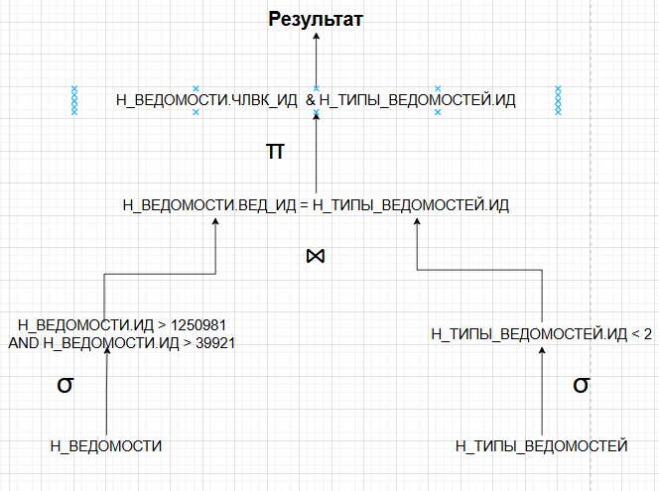

1. Производится полный скан таблицы «Н_ВЕДОМОСТИ» с фильтром «ИД» < 39921 AND «ИД» > 1250981, затем производится полный скан таблицы «Н_ТИПЫ_ВЕДОМОСТЕЙ» с применением фильтра «ИД» < 2, потом результаты объединяются через RIGHT JOIN.

Оптимальным планом выполнения данного запроса является первый вариант, так как фильтр по ИД применяется к таблице «Н_ТИПЫ_ВЕДОМОСТЕЙ» до выполнения объединения, сокращая количество строк перед соединением

При добавлении индексов на столбцы «Н_ТИПЫ_ВЕДОМОСТЕЙ.ИД» и «Н_ВЕДОМОСТИ.ИД» первый план выполнения запроса станет оптимальнее, так как будет использован индексный поиск вместо полного сканирования таблицы.

Планы выполнения запросов без индексов для второго запроса:

1. Производится полный скан таблицы «Н_ЛЮДИ» с фильтром «ИМЯ» = ‘Владимир’, затем производится полный скан таблицы «Н_ОБУЧЕНИЯ» с фильтром “ЧЛВК_ИД” < 113409, потом производится полный скан таблицы «Н_УЧЕНИКИ», и наконец результаты объединяются через LEFT JOIN.

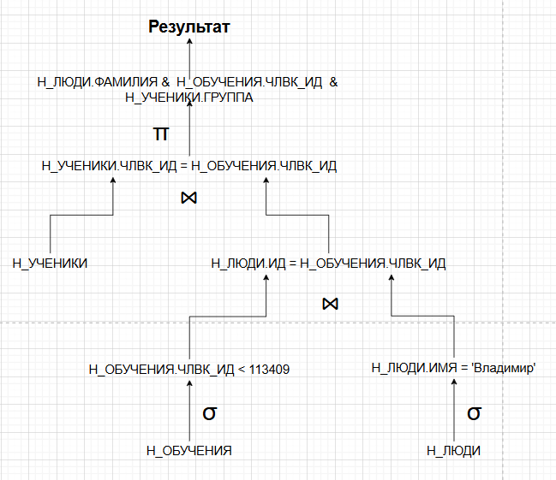

1. Производится полный скан таблицы «Н_ОБУЧЕНИЯ» с фильтром «ЧЛВК_ИД» < 113409, затем производится полный скан таблицы «Н_ЛЮДИ» с фильтром “ИМЯ” = ‘Владимир’, потом производится полный скан таблицы «Н_УЧЕНИКИ», и наконец результаты объединяются через LEFT JOIN

Оптимальным планом выполнения данного запроса является первый план, так как фильтр “ИМЯ” = ‘Владимир’ сокращает число строк в таблице «Н_ЛЮДИ» на раннем этапе.

При добавлении индексов на столбцы «Н_ЛЮДИ.ИМЯ» и «Н_ОБУЧЕНИЯ.ЧЛВК_ИД» план выполнения становится оптимальнее за счет индексного поиска вместе полного сканирования таблиц.

## EXPLAIN ANALYZE

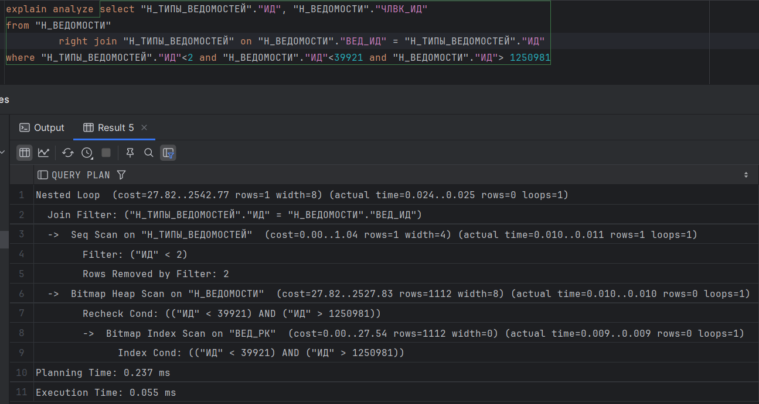

Из результата можно увидеть, что для выполнения запроса был выбран план выполнения с использованием вложенного цикла (Nested Loop). Он соединяет таблицы «Н_ТИПЫ_ВЕДОМОСТЕЙ» и «Н_ВЕДОМОСТИ», учитывая условие соединения по полю «ВЕД_ИД». Затем производится полное сканирование таблицы «Н_ТИПЫ_ВЕДОМОСТЕЙ» (Seq Scan) с фильтром «ИД» < 2. После этого проводятся последовательные битовые индексные сканирования таблицы «Н_ВЕДОМОСТИ» и поля «ВЕД_РК» с учетом фильтра «ИД» < 39921 AND «ИД» > 1250981.

Также видно, что стоимость выполнения плана составила 27.8, а затраченное время составило 0.055 ms, что довольно быстро.

Из описания индексных сканов можно сделать вывод, что для оптимизации запроса были использованы индексы, что позволило ускорить выполнение запроса.

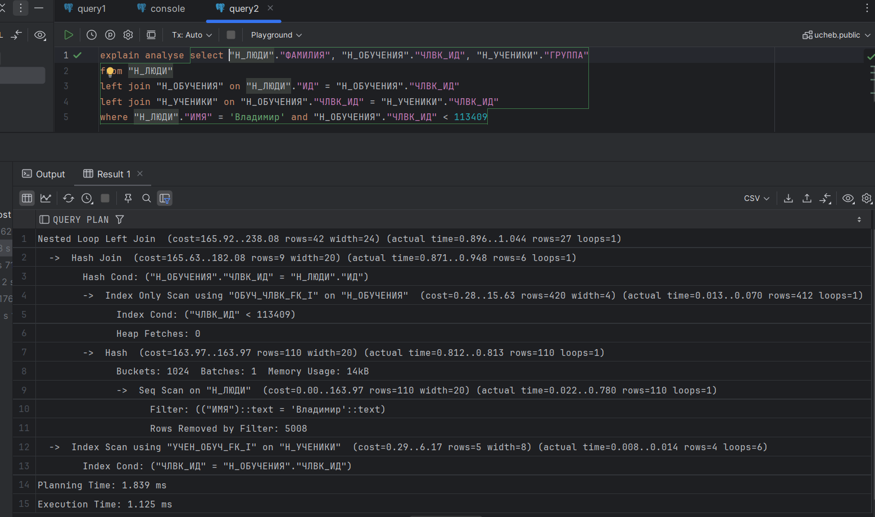

Из результата можно видеть, что для выполнения запроса был использован вложенный цикл, который сперва соединил по хэшу таблицы «Н_ОБУЧЕНИЯ» и «Н_ЛЮДИ», затем провел сканирование только по индексу с фильтром «ЧЛВК_ИД» < 113409. Затем было сделано хэширование результатов сканирования, после чего провел полное сканирование таблицы «Н_ЛЮДИ» с фильтром «ИМЯ» = ‘Владимир’. В конце он провел сканирование по индексу для «Н_УЧЕНИКИ» выполняя условие «ЧЛВК_ИД» = «Н_ОБУЧЕНИЯ».«ЧЛВК_ИД».

Стоимость выполнения составила 165.9, а время выполнения – 1.125 ms.

Заключение

В ходе выполнения данной лабораторной работы я изучил различные виды индексов и узнал, как использовать их для оптимизации скорости выполнения запросов.